Аналитическая справка
по результатам проведения ВПР в 4 классе
за 2017-2018 учебный год
МБОУ «Краснооктябрьская СОШ»

Форма контроля качества образования: Всероссийские проверочные работы (тестирование)
Цель: оценить уровень общеобразовательной подготовки обучающихся во 4 классе в соответствии с ФГОС по русскому языку, математике и окружающему миру; провести диагностику достижения предметных и метапредметных результатов.

Качественная оценка результатов выполнения ВПР 4 класс
Дата ВПР | Класс | Предмет | Оценка |  |  |  | Качество знаний | Успеваемость
Дата ВПР | Класс | Предмет | 5 | 4 | 3 | 2 | % | %
18-19.04.18. | 4 | Русский язык 1,2ч | 1 | 10 | 4 | - | 73,3 | 100
24.04.18. | 4 | Математика | 5 | 4 | 5 | - | 64,3 | 100
26.04.18. | 4 | Окружающий мир | - | 9 | 5 | - | 64,3 | 100

Работа по русскому языку в 4 классе содержала две части (диктант с грамматическим заданием, тестовая часть)
Часть 1. Диктант
Основной целью работы была проверка и оценка способности выпускников начальной школы использовать полученные в процессе изучения русского языка знания для практического их применения. Полнота проверки обеспечивалась за счет включения в текст диктанта и грамматических заданий, составленных на материале основных разделов курса русского языка в начальной школе: фонетика, состав слова, морфология, синтаксис, правописание, развитие речи. Содержание заданий итоговой работы обеспечивало полноту проверки подготовки учащихся на базовом уровне и возможность зафиксировать достижение учащимся этого уровня.
Часть 2.
Содержание заданий Части 2 работы обеспечивало полноту проверки подготовки учащихся на базовом уровне и возможность зафиксировать достижение учащимся этого уровня. За счет включения заданий повышенного уровня сложности, работа давала возможность осуществить дифференциацию учащихся по уровню подготовки и зафиксировать достижение четвероклассником обязательных для овладения планируемых результатов не только на базовом, но и на повышенном уровне.
Часть 2 работы преследовала две основные цели: 1) проверка и оценка способности выпускников начальной школы применять полученные в процессе изучения русского языка знания для решения разнообразных задач учебного и практического характера средствами русского языка; 2) проверка и оценка максимальных возможностей учащихся применять полученные знания и умения в процессе решения творческих задач. Работа включала задания, оценивающие достижение планируемых результатов, которые относятся к содержанию обучения, подлежащему обязательному изучению и последующему контролю за его усвоением каждым учащимся, но и блока, которые относятся к содержанию обучения, которое подлежит изучению, но не является объектом обязательного контроля и не подлежит индивидуальной оценке образовательных достижений, но при этом может проверяться в ходе мониторинговых исследований качества начального образования для оценки системы начального образования. Таким образом, результаты выполнения работы дали возможность охарактеризовать состояние системы начального образования через определения уровня базовой подготовки учащихся и их способности выполнять задания повышенного уровня сложности.
Анализ результатов проверочной работы по русскому языку позволяет отметить высокий уровень сформированности индивидуальных достижений у обучающихся 4 класса. Уровни достижения результатов соответствуют требованиям государственного образовательного стандарта начального общего образования.
Вместе с этим анализ результатов выполнения ВПР позволил выделить недостатки в подготовке выпускников начальной школы по русскому языку.
В содержательной линии «Орфография» недостаточно высокий процент выполнения зафиксирован по заданиям базового уровня сложности, направленных на оценку следующих планируемых результатов:
- умение определять наличие в словах изученных орфограмм.
В содержательной линии «Развитие речи» недостаточно высокий процент выполнения зафиксирован по заданиям базового и повышенного уровня сложности, направленных на оценку следующих планируемых результатов:
- умение определять основную мысль текста;
- умение разделить текст на части и составлять план текста;
- анализировать текст, использовать информацию для практического применения.

Предложения по устранению недостатков
- В рамках реализации междисциплинарных программ ФГОС НОО «Формирование универсальных учебных действий» и «Чтение. Работа с текстом» необходима организация работы с текстом и другими источниками информации на каждом уроке по любому предмету.
- Следует продумать работу с различными источниками информации.
- Для анализа важно отбирать тексты разных стилей.
- Особое внимание следует обратить на работу с информационными текстами.
- Методика работы с текстом должна быть дополнена работой со структурными частями текста, сопоставлением информации текста с информацией другого текста, иллюстрации, репродукции картины, таблицы и т. п.
- Формировать умения находить, обрабатывать и оценивать информацию текста.
- Организовать работу по формированию умения извлекать информацию из текстов для различных целей.
- продолжить работу над классификацией слов по составу.

Дата: 17.04.2018 Предмет: Русский язык 4 класс.

Индивидуальные результаты участников
Максимальный первичный балл: 38
N | ФИО | Класс-4 | Вар. | Выполнение заданий |  |  |  |  |  |  |  |  |  |  |  |  |  |  |  |  |  |  |  |  | Перв. Балл | Отм. | *Отм. По журналу
 |  |  |  | № |  |  |  |  |  |  |  |  |  |  |  |  |  |  |  |  |  |  |  |  | Перв. Балл | Отм. | *Отм. По журналу
 |  |  |  |  | 1К1 | 1К2 | 2 | 3(1) | 3(2) | 4 | 5 | 6 | 7 | 8 | 9 | 10 | 11 | 12(1) | 12(2) | 13(1) | 13(2) | 14 | 15(1) | 15(2) | Перв. Балл | Отм. | *Отм. По журналу
 |  |  |  | М  а  к  с | 4 | 3 | 3 | 1 | 3 | 2 | 1 | 2 | 3 | 2 | 1 | 1 | 2 | 1 | 2 | 1 | 2 | 1 | 2 | 1 | Перв. Балл | Отм. | *Отм. По журналу
1 | 4001 | 4 | 19 |  | 2 | 2 | 3 | 1 | 3 | 1 | 0 | 1 | 1 | 2 | 1 | 1 | 2 | 1 | 1 | 1 | 0 | 1 | 1 | 1 | 26 | 4 | 4
2 | 4002 | 4 | 20 |  | 2 | 3 | 2 | 1 | 2 | 1 | 1 | 2 | 1 | 0 | 1 | 0 | 0 | 1 | 1 | 1 | 1 | 1 | 2 | 1 | 24 | 4 | 3
3 | 4003 | 4 | 20 |  | 2 | 3 | 3 | 1 | 3 | 1 | 0 | 2 | 2 | 1 | 0 | 1 | 2 | 0 | 2 | 0 | 0 | 1 | 0 | 0 | 24 | 4 | 4
4 | 4004 | 4 | 20 |  | 0 | 0 | 0 | 1 | 3 | 2 | 0 | 2 | 2 | 2 | 0 | 1 | 2 | 1 | 2 | 0 | 2 | 1 | 2 | 0 | 23 | 3 | 4
5 | 4005 | 4 | 19 |  | 3 | 1 | 3 | 1 | 2 | 1 | 0 | 0 | 2 | 0 | 1 | 1 | 0 | 1 | 2 | 1 | 2 | 1 | 2 | 1 | 25 | 4 | 4
6 | 4006 | 4 | 19 |  | 0 | 3 | 0 | 1 | 3 | 1 | 0 | 2 | 2 | 2 | 1 | 1 | 2 | 0 | 1 | 1 | 1 | 1 | 2 | 0 | 24 | 4 | 4
7 | 4007 | 4 | 20 |  | 0 | 3 | 2 | 1 | 1 | 1 | 0 | 1 | 1 | 1 | 1 | 1 | 0 | 0 | 0 | 0 | 0 | 1 | 2 | 0 | 16 | 3 | 3
8 | 4008 | 4 | 20 |  | 2 | 3 | 3 | 1 | 3 | 1 | 1 | 2 | 2 | 2 | 1 | 1 | 2 | 0 | 2 | 1 | 2 | 1 | 1 | 0 | 31 | 4 | 4
9 | 4009 | 4 | 19 |  | 0 | 2 | 0 | 1 | 2 | 2 | 0 | 0 | 0 | 2 | 1 | 1 | 0 | 1 | 1 | 0 | 0 | 1 | 1 | 0 | 15 | 3 | 3
10 | 4010 | 4 | 20 |  | 0 | 1 | 0 | 1 | 3 | 2 | 1 | 2 | 0 | 0 | 0 | 1 | 1 | 1 | 0 | 0 | 0 | 1 | 0 | 0 | 14 | 3 | 3
11 | 4011 | 4 | 19 |  | 0 | 3 | 3 | 1 | 3 | 1 | 1 | 0 | 1 | 2 | 1 | 0 | 2 | 1 | 1 | 1 | 2 | 1 | 0 | 0 | 24 | 4 | 3
12 | 4012 | 4 | 20 |  | 1 | 3 | 0 | 1 | 3 | 2 | 1 | 2 | 3 | 2 | 1 | 1 | 2 | 1 | 2 | 1 | 2 | 1 | 2 | 1 | 32 | 4 | 4
13 | 4013 | 4 | 19 |  | 3 | 3 | 3 | 1 | 3 | 2 | 1 | 2 | 2 | 2 | 0 | 1 | 2 | 1 | 2 | 1 | 2 | 1 | 2 | 1 | 35 | 5 | 5
14 | 4014 | 4 | 19 |  | 2 | 3 | 3 | 1 | 3 | 1 | 0 | 2 | 3 | 2 | 0 | 1 | 2 | 1 | 2 | 1 | 2 | 1 | 1 | 1 | 32 | 4 | 4
15 | 4015 | 4 | 20 |  | 1 | 3 | 3 | 1 | 3 | 2 | 0 | 2 | 2 | 2 | 1 | 1 | 0 | 1 | 2 | 1 | 2 | 1 | 2 | 0 | 30 | 4 | 4
Обозначения: N – не приступал к заданию
«Отм». - отметка за выполненную работу * «Отм. По журналу» – отметка участника за предыдущую четверть/триместр

Выполнение заданий сводная таблица по ОО (в % от числа участников)
ОО |  |  |  | Кол-во уч. |  | 1К1 | 1К2 | 2 | 3(1) | 3(2) | 4 | 5 | 6 | 7 | 8 | 9 | 10 | 11 | 12(1) | 12(2) | 13(1) | 13(2) | 14 | 15(1) | 15(2)
 |  |  |  | Кол-во уч. | Макс  балл | 4 | 3 | 3 | 1 | 3 | 2 | 1 | 2 | 3 | 2 | 1 | 1 | 2 | 1 | 2 | 1 | 2 | 1 | 2 | 1
 |  |  | МБОУ «Краснооктябрьская СОШ» | 15 |  | 30 | 80 | 62 | 100 | 89 | 70 | 40 | 73 | 53 | 73 | 67 | 87 | 63 | 73 | 70 | 67 | 60 | 100 | 67 | 40

Гистограмма соответствия отметок за выполненную работу и отметок по журналу
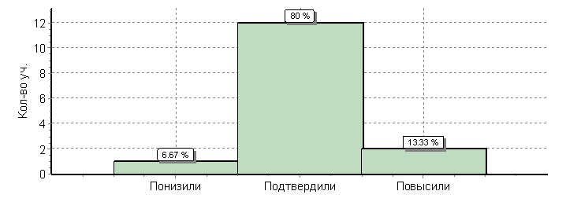
 | Кол-во уч. | %
Понизили ( Отм.< Отм.по журналу) | 1 | 7
Подтвердили(Отм.=Отм.по журналу) | 12 | 80
Повысили (Отм.> Отм.по журналу) | 2 | 13
Всего*: | 15 | 100

Статистика по отметкам
Максимальный первичный балл: 38
ОО |  |  |  |  |  |  |  |  |  | Кол-во уч. | Распределение групп баллов в % |  |  |  | Отметки о наличии рисков
 |  |  |  |  |  |  |  |  |  | Кол-во уч. | 2 | 3 | 4 | 5 | Отметки о наличии рисков
 |  | (sch560543) МБОУ «Краснооктябрьская СОШ» |  |  |  |  |  |  |  | 15 | 0 | 26.7 | 66.7 | 6.7
Общая гистограмма отметок
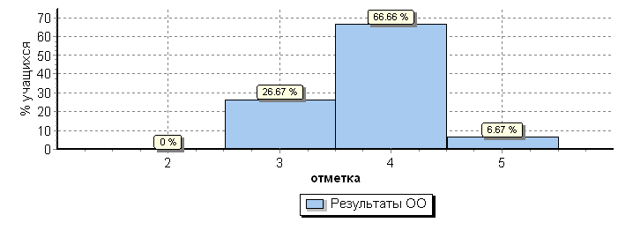
Основной целью работы по математике была проверка и оценка способностей выпускников начальной школы использовать полученные вычислительные навыки, операции с числами , умение решать задачи, оперировать на практике с числами и величинами.
Анализ результатов проверочной работы по математике позволяет отметить оптимальный уровень сформированности математических достижений у обучающихся 4 класса, что соответствует требованиям государственного образовательного стандарта начального общего образования. Качество знаний составляет - 64,3%.
Обучающиеся 4 класса показали оптимальный уровень сформированности следующих умений:
- выполнять устно сложение, вычитание, умножение и деление однозначных, двузначных и трёхзначных чисел,
-вычислять значение числового выражения (содержащего 2-3 арифметических действий)
-записывать и сравнивать величины,
-выполнять письменно действия с многозначными числами.
- интерпретировать информацию (объяснять, сравнивать и обобщать данные)
В то же время, анализ результатов проверочной работы по математике позволяет выявить недостатки при выполнении обучающимися тестовой работы, а именно, низкий уровень сформированности следующих умений:
- описывать взаимное расположение предметов в пространстве и на плоскости,
- решать задачи в 3-4 действия,
- устанавливать зависимость между величинами, представленными в задаче, планировать ход решения задачи.
- демонстрировать овладение основами логического и алгоритмического мышления.
Выводы и рекомендации
1. Почти все учащиеся 4 класса справились с заданиями, в которых проверялось умение выполнять арифметические действия с числами и числовыми выражениями, умение работать с таблицами, схемами, графиками.
2. Большинство учащихся справились с заданиями, продемонстрировав сформированность умений использовать начальные математические знания для описания и объяснения окружающих предметов, процессов, явлений, для оценки количественных и пространственных отношений предметов, процессов, явлений; умений исследовать и распознавать геометрические фигуры; умений выполнять арифметические действия с числами и числовыми выражениями.
3. Вызвали затруднения задания:
- Выполнять построение геометрических фигур с заданными измерениями;
- Задания, в котором необходимо было продемонстрировать умение решать текстовые задачи;
- Задания, на овладение основами логического и алгоритмического мышления
Полученные результаты проверочной работы по математике в 4 классе позволяют дать некоторые рекомендации по совершенствованию процесса преподавания предмета.
- Усилить работу, направленную на формирование умений анализировать текстовые задачи, используя схемы, таблицы
- Взять на особый контроль формирование умений решать задачи, связанные со сравнением величин.
- Обратить особое внимание на формирование по решению задач с основами логического и алгоритмического мышления.
- Включить в планирование внеурочной деятельности задачи на развитие логического и алгоритмического мышления, сравнение величин, задачи связанные с бытовыми жизненными ситуациями.
Предмет: Математика Дата: 24.04.2018
Индивидуальные результаты участников
Максимальный первичный балл: 18
N | ФИО | Класс- 4 | Вар. | Выполнение заданий |  |  |  |  |  |  |  |  |  |  |  |  |  |  |  | Перв. Балл | Отм. | *Отм. По журналу
 |  |  |  | № |  |  |  |  |  |  |  |  |  |  |  |  |  |  |  | Перв. Балл | Отм. | *Отм. По журналу
 |  |  |  |  | 1 | 2 | 3 | 4 | 5(1) | 5(2) | 6(1) | 6(2) | 7 | 8 | 9(1) |  | 9(2) | 10 | 11 | Перв. Балл | Отм. | *Отм. По журналу
 |  |  |  | М  а  к  с | 1 | 1 | 2 | 1 | 1 | 1 | 1 | 1 | 1 | 2 | 1 |  | 1 | 2 | 2 | Перв. Балл | Отм. | *Отм. По журналу
1 | 4001 | 4 | 3 |  | 1 | 1 | 2 | 0 | 0 | 1 | 1 | 1 | 1 | 2 | 1 |  | 0 | 2 | 0 | 13 | 5 | 4
2 | 4002 | 4 | 3 |  | 1 | 1 | 0 | 0 | 0 | 0 | 1 | 1 | 0 | 0 | 0 |  | 0 | 2 | 0 | 6 | 3 | 3
3 | 4003 | 4 | 13 |  | 1 | 0 | 2 | 0 | 0 | 0 | 1 | 0 | 1 | 2 | 1 |  | 0 | 2 | 0 | 10 | 4 | 4
4 | 4004 | 4 | 3 |  | 1 | 0 | 2 | 1 | 0 | 0 | 1 | 1 | 0 | 0 | 1 |  | 0 | 2 | 0 | 9 | 3 | 4
5 | 4005 | 4 | 3 |  | 1 | 1 | 1 | 0 | 0 | 0 | 1 | 1 | 1 | 0 | 1 |  | 0 | 2 | 0 | 9 | 3 | 4
6 | 4006 | 4 | 3 |  | 1 | 1 | 2 | 0 | 0 | 1 | 1 | 0 | 1 | 0 | 1 |  | 1 | 2 | 0 | 11 | 4 | 4
7 | 4007 | 4 | 13 |  | 1 | 1 | 1 | 0 | 0 | 0 | 1 | 0 | 1 | 0 | 0 |  | 0 | 2 | 0 | 7 | 3 | 3
8 | 4008 | 4 | 13 |  | 1 | 1 | 2 | 0 | 0 | 0 | 1 | 0 | 1 | 0 | 0 |  | 0 | 0 | 0 | 6 | 3 | 3
9 | 4009 | 4 | 13 |  | 1 | 1 | 2 | 1 | 0 | 0 | 1 | 0 | 1 | 2 | 0 |  | 1 | 2 | 0 | 12 | 4 | 3
10 | 4011 | 4 | 3 |  | 1 | 1 | 2 | 0 | 1 | 1 | 1 | 1 | 1 | 2 | 0 |  | 0 | 2 | 0 | 13 | 5 | 4
11 | 4012 | 4 | 13 |  | 1 | 1 | 2 | 1 | 1 | 1 | 1 | 0 | 0 | 2 | 1 |  | 1 | 2 | 2 | 16 | 5 | 4
12 | 4013 | 4 | 3 |  | 1 | 1 | 2 | 1 | 0 | 0 | 1 | 1 | 1 | 0 | 0 |  | 1 | 2 | 0 | 11 | 4 | 5
13 | 4014 | 4 | 13 |  | 1 | 1 | 2 | 1 | 0 | 0 | 1 | 1 | 1 | 2 | 1 |  | 0 | 2 | 0 | 13 | 5 | 4
14 | 4015 | 4 | 13 |  | 1 | 1 | 2 | 1 | 0 | 0 | 1 | 0 | 1 | 2 | 1 |  | 1 | 2 | 0 | 13 | 5 | 5
Распределение отметок по вариантам
Вариант
 |  |  |  |  | 3 | 4 | 5 | Кол-во уч.
 |  |  |  |  | 1 | 5 | 1 | 7
19
20 |  |  |  |  | 3 | 5 |  | 8
Комплект |  |  |  |  | 4 | 10 | 1 | 15

Выполнение заданий
сводная таблица по ОО (в % от числа участников)
Максимальный первичный балл: 18
ОО |  |  |  | Кол-во уч. |  | 1 | 2 | 3 | 4 | 5(1) | 5(2) | 6(1) | 6(2) | 7 | 8 | 9(1) | 9(2) | 10 | 11
 |  |  |  | Кол-во уч. | Макс  балл | 1 | 1 | 2 | 1 | 1 | 1 | 1 | 1 | 1 | 2 | 1 | 1 | 2 | 2
 |  |  | МБОУ «Краснооктябрьская СОШ» | 14 |  | 100 | 86 | 86 | 43 | 14 | 29 | 100 | 50 | 79 | 50 | 57 | 36 | 93 | 7
Гистограмма соответствия отметок за выполненную работу и отметок по журналу
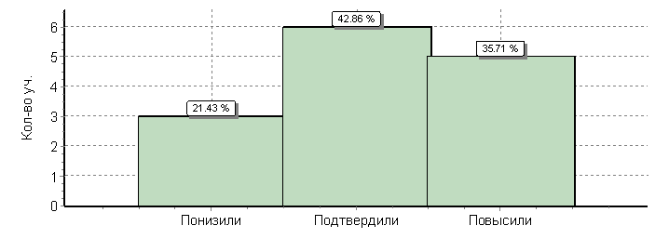
 | Кол-во уч. | % | *В гистограмме приведены данные только по тем участникам, для которых введены отметки  «Отм.» - отметка за выполненную работу  «Отм.по журналу» – отметка участника за предыдущую четверть/триместр
Понизили ( Отм.< Отм.по журналу) | 3 | 21
Подтвердили(Отм.=Отм.по журналу) | 6 | 43
Повысили (Отм.> Отм.по журналу) | 5 | 36
Всего*: | 14 | 100

Статистика по отметкам
Максимальный первичный балл: 18
ОО |  |  |  |  |  |  |  |  | Кол-во уч. |  | Распределение групп баллов в % |  |  |  | Отметки о наличии рисков
 |  |  |  |  |  |  |  |  |  |  | 2 | 3 | 4 | 5
 |  |  |  | (sch560543) МБОУ «Краснооктябрьская СОШ» |  |  |  |  |  | 14 |  | 0 | 35.7 | 28.6 | 35.7
Общая гистограмма отметок
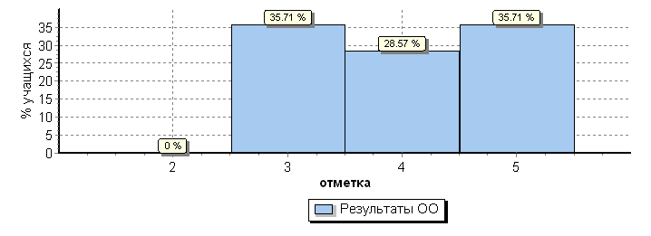
Распределение отметок по вариантам
Вариант
 |  |  | 3 |  | 4 | 5 | Кол-во уч.
 |  |  | 3 |  | 2 | 2 | 7
3
13 |  |  | 2 |  | 2 | 3 | 7
Комплект |  |  | 5 |  | 4 | 5 | 14
Распределение первичных баллов
Максимальный первичный балл: 18
Общая гистограмма первичных баллов
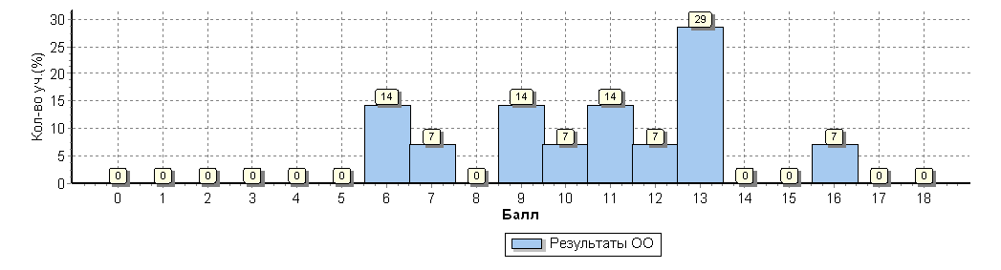
Распределение первичных баллов по вариантам
Вариант | 6 | 7 | 9 | 10 | 11 | 12 | 13 | 16 | Кол-во уч.
3 | 1 |  | 2 |  | 2 |  | 2 |  | 7
13 | 1 | 1 |  | 1 |  | 1 | 2 | 1 | 7
Комплект | 2 | 1 | 2 | 1 | 2 | 1 | 4 | 1 | 14

Проверочные работы по окружающему миру приближены к традиционным контрольным работам.
Основной целью работы была проверка и оценка способности выпускников начальной школы использовать полученные в процессе изучения окружающего мира знания. Полнота проверки обеспечивалась за счет включения заданий, составленных на материале основных разделов курса окружающего мира в начальной школе.
Содержание заданий итоговой работы обеспечивало полноту проверки подготовки учащихся на базовом уровне и возможность зафиксировать достижение учащимся этого уровня.
Предложения по устранению недостатков.
На уроках окружающего мира необходимо:
- учить понимать содержание заданий;
- систематически работать над формированием умения самостоятельно находить в учебнике и дополнительных источниках сведения по определенной теме природоведческого и обществоведческого характера, излагать их в виде сообщения, рассказа;
- применять иллюстрацию учебника как источник знаний, раскрывать содержание иллюстрации.

Дата: 26.04.2018 Предмет: Окружающий мир
Индивидуальные результаты участников
Максимальный первичный балл: 32
N | ФИО | Класс-4 | Вар. | Выполнение заданий |  |  |  |  |  |  |  |  |  |  |  |  |  |  |  |  |  |  |  | Перв. Балл | Отм. | *Отм. По журналу
 |  |  |  | № |  |  |  |  |  |  |  |  |  |  |  |  |  |  |  |  |  |  |  | Перв. Балл | Отм. | *Отм. По журналу
 |  |  |  |  | 1 | 2 | 3(1) | 3(2) | 3(3) | 4 | 5 | 6(1) | 6(2) | 6(3) | 7(1) |  | 7(2) | 8 | 9(1) | 9(2) | 9(3) | 10(1) | 10(2) | Перв. Балл | Отм. | *Отм. По журналу
 |  |  |  | М  а  к  с | 2 | 2 | 2 | 1 | 3 | 1 | 2 | 1 | 1 | 2 | 1 |  | 2 | 3 | 1 | 1 | 1 | 2 | 4 | Перв. Балл | Отм. | *Отм. По журналу
1 | 4001 | 4 | 5 |  | 2 | 1 | 2 | 1 | 3 | 0 | 1 | 1 | 1 | 1 | 0 |  | 1 | 3 | 1 | 1 | 0 | 2 | 4 | 25 | 4 | 4
2 | 4002 | 4 | 6 |  | 0 | 2 | 0 | 1 | 0 | 0 | 2 | 0 | 1 | 0 | 1 |  | 1 | 2 | 1 | 1 | 1 | 0 | 0 | 13 | 3 | 3
3 | 4003 | 4 | 5 |  | 2 | 1 | 2 | 1 | 3 | 1 | 2 | 1 | N | N | 1 |  | 0 | 2 | 1 | 1 | 0 | 2 | 1 | 21 | 4 | 5
4 | 4004 | 4 | 5 |  | 2 | 1 | 2 | 1 | 3 | 1 | 1 | 1 | 1 | 2 | 0 |  | 1 | 3 | 1 | 1 | 1 | 2 | 2 | 26 | 4 | 5
5 | 4005 | 4 | 5 |  | 2 | 1 | 0 | 1 | 1 | 0 | 1 | 1 | 1 | 0 | 0 |  | 0 | 2 | 1 | 1 | 0 | 2 | 1 | 15 | 3 | 5
6 | 4006 | 4 | 5 |  | 2 | 1 | 0 | 1 | 0 | 1 | 2 | 1 | 0 | 0 | 0 |  | 0 | 3 | 1 | 1 | 0 | 2 | 2 | 17 | 3 | 4
7 | 4007 | 4 | 6 |  | 2 | 1 | 0 | 0 | 0 | 1 | 1 | 1 | 1 | 0 | 0 |  | 1 | 2 | 1 | 1 | 0 | 0 | 0 | 12 | 3 | 3
8 | 4008 | 4 | 6 |  | 2 | 2 | 0 | 1 | 0 | 1 | 1 | 1 | N | N | 1 |  | 1 | 2 | 1 | 1 | 1 | 1 | 0 | 16 | 3 | 4
9 | 4009 | 4 | 6 |  | 2 | 2 | 0 | 1 | 0 | 1 | 2 | 0 | 1 | 1 | 1 |  | 1 | 2 | 1 | 1 | 1 | 2 | 1 | 20 | 4 | 3
10 | 4011 | 4 | 5 |  | 2 | 1 | 2 | 1 | 3 | 0 | 2 | 1 | 1 | 0 | 1 |  | 0 | 2 | 1 | 0 | 0 | 2 | 0 | 19 | 4 | 4
11 | 4012 | 4 | 6 |  | 2 | 1 | 1 | 1 | 3 | 1 | 2 | 1 | 1 | 0 | 1 |  | 1 | 2 | 1 | 1 | 1 | 2 | 3 | 25 | 4 | 5
12 | 4013 | 4 | 5 |  | 2 | 1 | 0 | 1 | 0 | 1 | 2 | 1 | 1 | 2 | 0 |  | 0 | 2 | 1 | 1 | 0 | 2 | 2 | 19 | 4 | 5
13 | 4014 | 4 | 6 |  | 1 | 1 | 0 | 1 | 1 | 1 | 2 | 1 | 1 | 1 | 1 |  | 2 | 2 | 1 | 1 | 1 | 2 | 0 | 20 | 4 | 5
14 | 4015 | 4 | 6 |  | 2 | 1 | 1 | 1 | 3 | 1 | 1 | 1 | 1 | 1 | 1 |  | 1 | 3 | 1 | 1 | 1 | 2 | 1 | 24 | 4 | 5

Выполнение заданий
сводная таблица по ОО (в % от числа участников)
Максимальный первичный балл: 32
ОО |  |  |  | Кол-во уч. |  | 1 | 2 | 3(1) | 3(2) | 3(3) | 4 | 5 | 6(1) | 6(2) | 6(3) | 7(1) | 7(2) | 8 | 9(1) | 9(2) | 9(3) | 10(1) | 10(2)
 |  |  |  | Кол-во уч. | Макс  балл | 2 | 2 | 2 | 1 | 3 | 1 | 2 | 1 | 1 | 2 | 1 | 2 | 3 | 1 | 1 | 1 | 2 | 4
 |  |  | МБОУ «Краснооктябрьская СОШ» | 14 |  | 89 | 61 | 36 | 93 | 48 | 71 | 79 | 86 | 79 | 29 | 57 | 36 | 76 | 100 | 93 | 50 | 82 | 30

Статистика по отметкам
Максимальный первичный балл: 32
ОО |  |  |  |  |  |  |  | Кол-во уч. | Распределение групп баллов в % |  |  |  | Отметки о наличии рисков
 |  |  |  |  |  |  |  | Кол-во уч. | 2 | 3 | 4 | 5 | Отметки о наличии рисков
 |  |  | (sch560543) МБОУ «Краснооктябрьская СОШ» |  |  |  |  | 14 | 0 | 35.7 | 64.3 | 0
Общая гистограмма отметок

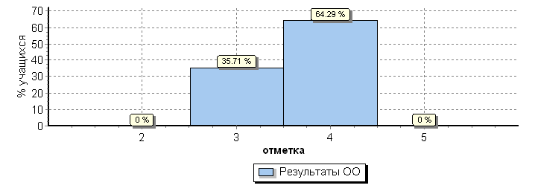
Распределение отметок по вариантам
Вариант
 |  |  |  | 3 | 4 | Кол-во уч.
 |  |  |  | 2 | 5 | 7
5
6 |  |  |  | 3 | 4 | 7
Комплект |  |  |  | 5 | 9 | 14

Распределение первичных баллов
Максимальный первичный балл: 32
Общая гистограмма первичных баллов
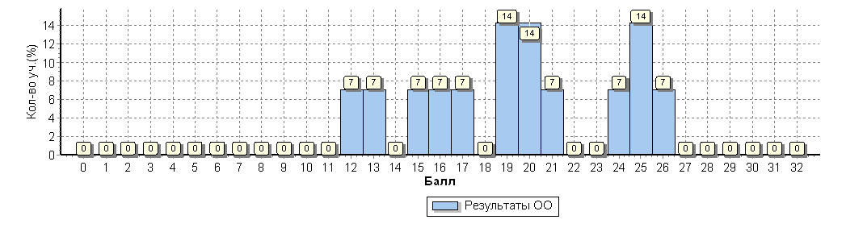
Распределение первичных баллов по вариантам
Вариант | 12 | 13 | 15 | 16 | 17 | 19 | 20 | 21 | 24 | 25 | 26 | Кол-во уч.
5 |  |  | 1 |  | 1 | 2 |  | 1 |  | 1 | 1 | 7
6 | 1 | 1 |  | 1 |  |  | 2 |  | 1 | 1 |  | 7
Комплект | 1 | 1 | 1 | 1 | 1 | 2 | 2 | 1 | 1 | 2 | 1 | 14

Гистограмма соответствия отметок за выполненную работу и отметок по журналу
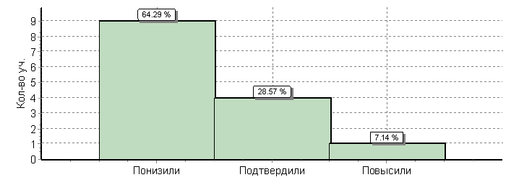
 | Кол-во уч. | %
Понизили ( Отм.< Отм.по журналу) | 9 | 64
Подтвердили(Отм.=Отм.по журналу) | 4 | 29
Повысили (Отм.> Отм.по журналу) | 1 | 7
Всего*: | 14 | 100

Заместитель директора по УВР - Исаналиева А.Г.

